**UNIVERSIDAD DE TARAPACÁ**



**FACULTAD DE INGENIERÍA**

Departamento de Ingeniería en Computación e Informática



**Sistema anti-fugas de gas inteligente:  
“SmartGas”**

**Autor(es): Franco Villagra**

**Alexis Yucra**

**Joaquín Guarachi**

**Rodrigo Torrez**

**Asignatura: Proyecto 2**

**Profesor(es): Diego Alberto Aracena Pizarro**

# Índice

Índice 2

1. Panorama General 4

1.1. Introducción 4

1.2. Resumen del Proyecto 4

● Propósito 4

● Alcance 4

● Objetivos 4

● Entregables del Proyecto 5

1.3. Historial de versiones 6

2. Referencias 7

Referencias de sueldos 7

Referencia de accidentes por fuga de gas 7

Referencias de diseño 7

3. Organización del proyecto 8

3.1. Personal 8

3.2. Roles y responsabilidades 8

3.3. Mecanismos de comunicación 9

Comunicación del equipo 9

Correo Electrónico 9

Informes y trabajos realizados 9

4. Planificación de los procesos de gestión 9

4.1. Planificación inicial del proyecto 9

● Planificación de estimaciones 9

● Planificación de Recursos Humanos. 10

4.2. Lista de actividades (carta Gantt) 11

● Actividades de trabajo 11

● Asignación de tiempo 11

4.3. Planificación de la gestión de riesgos 12

4.4. Niveles de riesgo 13

5. Elaboración de maqueta 13

**6. Planificacion de procesos tecnicos 15**

6.1. Modelo de proceso 15

6.1.1. Modelo de diseño (caso general) 15

6.1.2. Descripción de casos de uso 16

6.1.3. Descripción de arquitectura(vista del modelo diseño). 22

6.1.4. Documento de diseño interfaz usuario 23

6.1.5. Especificación de requerimientos 31

6.1.6. Modelo de diseño(diagrama de clases) 32

6.1.7. Modelo de interacción (secuencia) 32

6.1.8. Descripción de la Arquitectura con respecto a los modelos 39

6.1.9. Plan de integración 39

6.1.10. Descripción de la arquitectura (vista desde los módulos del cade uso). 40

6.1.11. Modelo de Implementación 40

6.1.12. Módulos Implementados 41

6.1.13. Reporte de Revisión 43

6.2. Herramientas y técnicas 44

**7. Problemas encontrados 45**

**8. Soluciones Propuestas 45**

**9. Trabajo a futuro 45**

10. Conclusión 46

# Panorama General

## Introducción

En este informe se explicará la formulación y planificación del proyecto “SmartGas” para la asignatura de Proyecto II a lo largo del semestre, detallando el propósito, requerimientos, costos, riesgos, organización y desarrollo de este.

Este proyecto surge por una necesidad en el hogar y lugar de trabajo de la gente, más concretamente, en lugares que requieran el uso de gas natural, dado que este es un gas altamente peligroso. Se propone un sistema que sea capaz de detectarlo mediante sensores de gas antes de que ocurra una tragedia, avisando a las personas circundantes y cortando el suministro de gas.

## Resumen del Proyecto

### Propósito

El proyecto permitirá, mediante el uso de una Raspberry, detectar llamas y fugas de gas, cerrar el suministro y avisar a las personas que se encuentren cerca.

### Alcance

La Raspberry contará con un sensor de gas para la detección de fugas, LEDs y alarma para dar aviso de la fuga. También, se hará uso de las capacidades de conectividad de la Raspberry (WiFi) para conectarse a internet y avisar a otras personas o agentes.

### Objetivos

#### Objetivo general

Desarrollar un sistema de detección y prevención de fugas de gas para la cocina con el fin de prevenir accidentes

#### Objetivos específicos

* Recopilar información acerca de los accidentes en la cocina provocados por la gestión del gas.
* Diseñar y programar el sistema planteado.
* Implementar el código en la totalidad del sistema.
* Realizar pruebas de funcionamiento y efectividad del sistema anti-fugas.

#### Suposiciones

* Los integrantes del equipo de trabajo tendrán completo conocimiento acerca de las metodologías de trabajo y actividades a realizar durante el desarrollo del proyecto.
* las herramientas ocupadas se utilizarán de manera correcta y bajo conocimiento previo de su uso.
* Se nos hará entrega de un dispositivo Raspberry Pi, junto con sensores que estén disponibles y que vayan a utilizar.
* El equipo de trabajo se compromete a trabajar con una actitud responsable.

#### Restricciones

* Desarrollar el proyecto usando exclusivamente las herramientas solicitadas.
* Realizar el proyecto cumpliendo los tiempos establecidos.
* Realizar el proyecto con el número de elementos proporcionados o comprados sin sobrepasar el límite de dinero impuesto.

### Entregables del Proyecto

A medida que se realice el proyecto habrá ciertos documentos a entregar con motivo de actualizar la información con respecto a los avances y organización del proyecto, los documentos a entregar serán:

Bitácoras: Por cada reunión de trabajo se sube a redmine una bitácora informando lo que se avanzó durante la misma.

Informes: Se realiza un informe por fases, que contiene todo el proyecto documentando su desarrollo.

PowerPoint: Se realizan presentaciones que abarquen los temas solicitados en los informes, sintetizando de forma conveniente la información para su correcta presentación.

## Historial de versiones

|  |  |  |  |
| --- | --- | --- | --- |
| **Fecha** | **Versión** | **Descripción** | **Autor(es)** |
| 12/09/2023 | 1.0 | Versión preliminar del formato | Franco Villagra  Alexis Yucra  Rodrigo Torrez |
| 15/09/2023 | 1.1 | Avance y correcciones menores | Alexis Yucra  Joaquín Guarachi |
| 17/09/2023 | 1.2 | Término del informe y correcciones generales | Franco Villagra  Alexis Yucra  Rodrigo Torrez  Joaquín Guarachi |
| 15/11/2023 | 1.3 | Correcciones posteriores para la segunda entrega | Joaquín Guarachi |

## 

# Referencias

## Referencias de sueldos

*Búsqueda de empleo en Talent.com | Encuentra vacantes disponibles cerca de ti*, <https://cl.talent.com/>. Accessed 25 September 2023.

## Referencia de accidentes por fuga de gas

“SEC confirma que emergencias por uso del gas en hogares bajaron en un 21% durante el 2021.” *Portal Electricidad*, 2 February 2022, <https://www.revistaei.cl/2022/02/02/sec-confirma-que-emergencias-por-uso-del-gas-en-hogares-bajaron-en-un-21-durante-el-2021/>. Accessed 25 September 2023.

## Referencias de diseño

*Raspberry Pi Fire and Gas Detector, Connor Moore.*

<https://maker.pro/raspberry-pi/projects/raspberry-pi-fire-and-gas-detector>

# Organización del proyecto

## Personal

|  |  |  |  |  |
| --- | --- | --- | --- | --- |
| **Cargos** | **Encargado principal** | **Remuneración por hora de trabajo** | **Horas trabajadas**  **semanales** | **Remuneración total (4 meses)** |
| Jefe de proyecto | Alexis Yucra | $ 22.500 | 10 hrs | $ 3.600.000 |
| Programador | Franco Villagra | $ 15.937 | 10 hrs | $ 2.549.920 |
| Ensamblador | Alexis Yucra | $ 9.375 | 10 hrs | $ 1.500.000 |
| Técnico en instalaciones. | Rodrigo Torrez | $ 8.437 | 10 hrs | $ 1.349.920 |
| Documentador | Joaquín Guarachi | $8.437 | 10 hrs | $ 1.349.920 |

## Roles y responsabilidades

* Jefe de proyecto: Encargado de gestionar el proyecto.
* Programador: analiza, desarrolla y despliega la aplicación sobre el hardware ofrecido para realizar el proyecto.
* Ensamblador: ensambla el hardware necesario para desarrollar el proyecto.
* Técnico de instalación: Proyecta e instala y presupuesta la instalación de los dispositivos del proyecto en el sitio.
* Documentador: Encargado de realizar la documentación general del proyecto (informes, wiki, etc).

## Mecanismos de comunicación

### Comunicación del equipo

Para la comunicación del equipo se utilizaron principalmente Whatsapp para acordar las reuniones y Discord para reunirse y compartir avances.

### Correo Electrónico

Para enviar las solicitudes de acceso a Google Drive se utilizó Gmail.

### Informes y trabajos realizados

Para guardar, hacer los informes y presentaciones se utilizó Google Drive, Google Docs y Google Slides.

# Planificación de los procesos de gestión

## Planificación inicial del proyecto

### Planificación de estimaciones

Costo de materiales:

|  |  |
| --- | --- |
| 2 cartón piedra | $ 5000 |
| 10 hojas de oficio (impresiones a color) | $ 2000 |
| Sensor de gas | $ 3000 |
| 4 diodo led | Reciclado |
| Sensor ultrasonido | $ 3500 |
| Servo motor | Reciclado |

**Costo total materiales: $ 13.500**

Costo de personal:

|  |  |  |
| --- | --- | --- |
| **Rol** | **Costo mensual** | **Costo total (4 meses)** |
| Jefe proyecto | $ 900.000 | $ 3.600.000 |
| Ensamblador | $ 375.000 | $ 1.500.000 |
| Técnico en instalaciones | $ 337.480 | $ 1.349.920 |
| Programador | $ 637.480 | $ 2.549.920 |
| Documentador | $ 337.480 | $ 1.349.920 |
|  | **Total** | **$ 10.349.760** |

**Costo total personal: $ 10.349.760**

**Costo total del proyecto: $ 10.363.260**

### Planificación de Recursos Humanos.

* Jefe de proyecto: Encargado de gestionar el proyecto.
* Programador: analiza, desarrolla y despliega la aplicación sobre el hardware ofrecido para realizar el proyecto.
* Ensamblador: ensambla el hardware necesario para desarrollar el proyecto.
* Técnico de instalación: Proyecta e instala y presupuesta la instalación de los dispositivos del proyecto en el sitio.
* Documentador: Encargado de realizar la documentación general del proyecto (informes, wiki, etc).

## Lista de actividades (carta Gantt)

### Actividades de trabajo

En la actividad que se está trabajando actualmente es la planificación, donde se formulará un plan del proyecto, Con el objetivo de definir los componentes del proyecto como también los roles y organización del proyecto, a continuación se mostrará las actividades que se realizaron en la carta Gantt durante la primera fase del proyecto.

* + - lluvia de ideas para selección del proyecto.
    - Selección de proyecto.
    - Presentación de proyecto al curso.
    - Confección de maqueta.
    - Primera presentación evaluada
    - Informe del proyecto fase 1.

### Asignación de tiempo

Planificación del proyecto: 3 semanas.

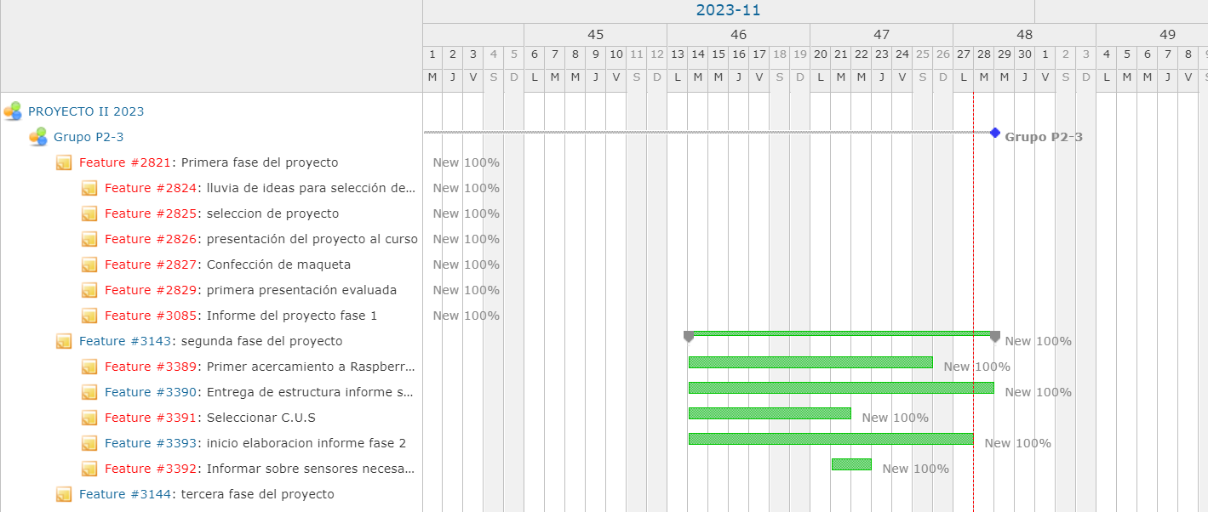

## Planificación de la gestión de riesgos

|  |  |  |  |
| --- | --- | --- | --- |
| **RIESGOS** | **PROBABILIDAD**  **DE**  **OCURRENCIA** | **NIVEL**  **DE**  **IMPACTO** | **ACCIÓN REMEDIAL** |
| 1.- Falta del conocimiento necesario en las herramientas a utilizar. | 80% | 2 | Dedicar horas externas al proyecto en estudiar y adquirir conocimientos de las herramientas a utilizar. |
| 2.- Falta de materiales necesarios para desarrollar el proyecto. | 60% | 1 | Buscar alternativas mediante la reposición del material faltante o la reestructuración de la parte del proyecto afectada. |
| 3.- Problemas de disponibilidad por tiempo o enfermedad de los integrantes. | 50% | 2 | Reasignación de la carga de tareas dentro de los integrantes con el fin de continuar trabajando sin mayores inconvenientes. |
| 4.- Falta de comunicación  entre los integrantes del  equipo. | 40% | 3 | Establecimiento de canales de información para mantener una comunicación constante entre los integrantes. |
| 5.- Desacuerdos del equipo durante la realización del proyecto. | 30% | 2 | Conversaciones entre los integrantes para llegar a acuerdos sin afectar la velocidad en la que se desarrolla el proyecto. |
| 6.- Errores cometidos  Durante la realización de una fase del proyecto. | 25% | 2 | Arreglar las partes afectadas  del proyecto mediante  acuerdos entre los integrantes. |
| 7.- Fallo en alguno de  los componentes  del proyecto. | 20% | 1 | Reemplazo de una o más piezas según la gravedad del problema. Cualquier posible costo adicional es repartido entre los integrantes. |
| 8- Cancelación de sesiones de trabajo en clase por situaciones externas. | 20% | 4 | Acuerdo entre los integrantes del equipo para hacer reuniones que recuperen el tiempo de trabajo contemplado. |
| 9.- Pérdida de archivos de trabajo o entregables del proyecto. | 15% | 1 | Intento de recuperación del material  perdido y creación de reuniones  de trabajo adicionales. |
| 10.- Pérdida de materiales o componentes de trabajo del proyecto. | 10% | 1 | Reposición del componente perdido realizada por los integrantes responsables. Pago total del costo en el caso de componentes prestados. |

## Niveles de riesgo

1.- Catastrófico

2.- Crítico

3.- Marginal

4.- Despreciable

# Elaboración de maqueta

Para la planificación inicial elaboramos una maqueta para dimensionar el problema y su solución, además de permitirnos exponer con mayor claridad nuestro proyecto. Se hizo un plano donde se marcó con rojo los puntos clave que cubre nuestra solución (donde se instalarán los sensores, alarmas y LEDs respectivamente) y se muestran las medidas del escenario elegido para nuestro ejemplo.

*Planos de la maqueta*

*Imágenes de la maqueta en distintos ángulos*

Figura

explicación

# planificación de procesos técnicos

## Modelo de proceso

### Modelo de diseño (caso general)

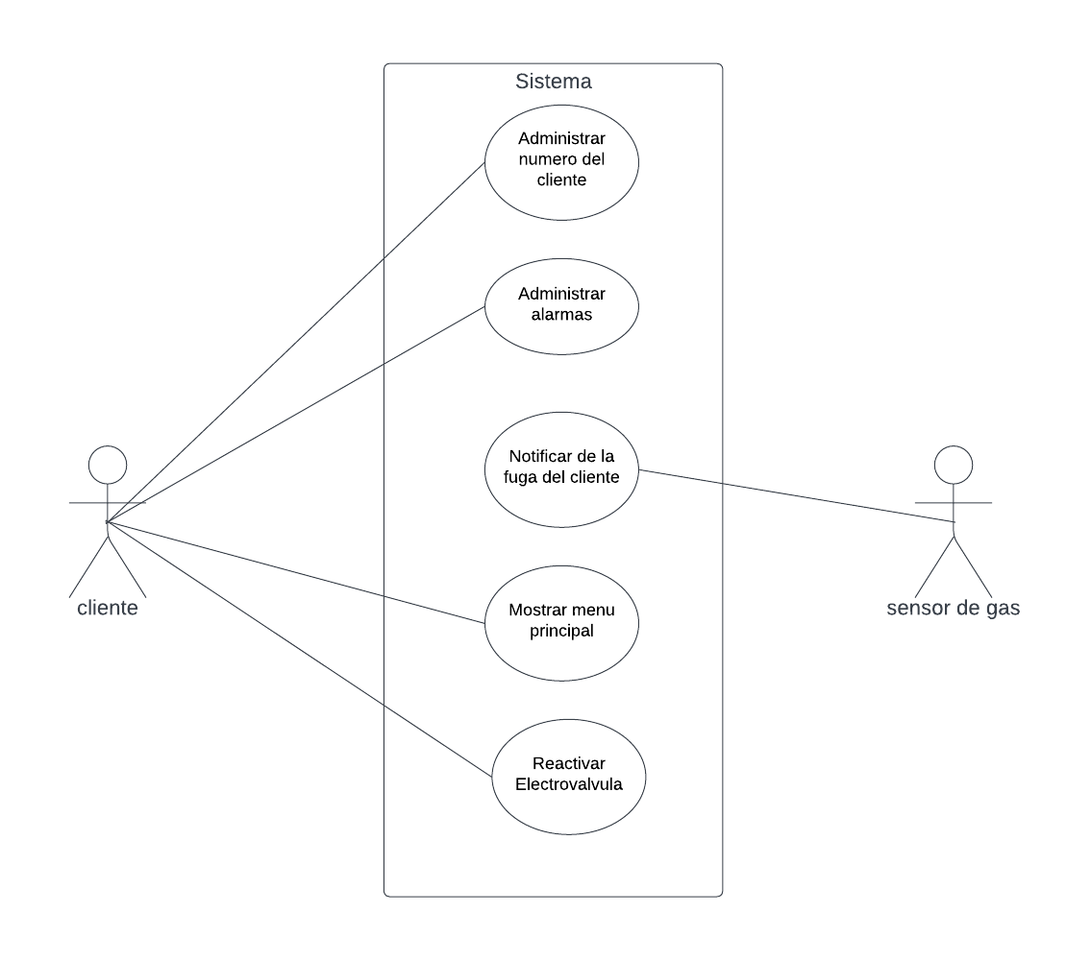

Modificar de acuerdo a lo conversado

### Descripción de casos de uso

#### Mostrar Menú principal

|  |  |
| --- | --- |
| Nombre Caso de Uso: Mostrar Menú principal | |
| Autor/Fecha: Alexis Yucra / Rodrigo Mauricio Torrez / 27 nov | |
| Descripción: El cliente tiene acceso al menú principal del sistema. | |
| Actores: sensor de gas | |
| Precondición:   * Tener registrado al cliente en el sistema (telegram) | |
| Flujo Principal: Cliente  1.- El cliente ingresa a la interfaz del sistema con el comando “/menu”. | Sistema:  2.- El sistema muestra un menú con las opciones:   * Administrar números. * Administrar alarmas. * Reactivar la electroválvula. |
| Postcondiciones: El cliente tiene a su disposición una interfaz gráfica. | |
| Valor medible: Gestionar números, alarmas y electroválvula. | |

#### Notificar de la fuga del cliente

|  |  |
| --- | --- |
| Nombre Caso de Uso: Enviar notificación de la fuga | |
| Autor/Fecha: Franco Villagra | |
| Descripción: El sistema envía una notificación de fuga al cliente según lo detectado por el sensor de gas. | |
| Actores: sensor de gas | |
| Precondición:   * Tener registrado al cliente en el sistema (telegram) | |
| Flujo Principal: sensor de gas  1.- El sensor de gas detecta gas de  cocina. | Sistema      2.- El sistema activa las medidas de respuesta (bocina, LEDs) y cierra la válvula de gas.    3.- El sistema envía una notificación de la fuga al telegram del/los clientes. |
| Postcondiciones: Se envía una notificación de fuga al cliente. | |
| Valor medible: Automatiza el envío de la notificación de la fuga. | |

#### Administrar alarmas

|  |  |
| --- | --- |
| Nombre Caso de Uso: Administrar alarmas | |
| Autor/Fecha: Alexis Yucra | |
| Descripción: El Cliente tiene la opción de administrar las alarmas. | |
| Actores: Cliente. | |
| Precondición:   * Tener registrado al Cliente en el sistema (telegram). | |
| Flujo Principal: cliente  2.-El cliente selecciona la opción de :  “Administrar alarmas”  4.-Presiona “activar alarma” | Sistema:  1-. Incluye caso de uso <<Mostrar menú principal>>  3.-El sistema muestra 3 opciones:   * Activar alarma * Desactivar alarma * Volver al menú principal.     5.- las alarmas instaladas se activan |
| Flujo Principal: cliente(opción Desactivar alarma)  4.1.1-Presiona “Desactivar alarma” | Sistema:    4.1.2-las alarmas instaladas quedan desactivadas. |
| Flujo Principal: cliente(opción volver menú principal)  4.2.1.-Presiona “Volver menú principal” | Sistema:        4.2.2 Incluye caso de uso <<Mostrar menú principal>> |
| Postcondiciones: Puede hacer sonar las alarmas y a la vez desactivarlas | |
| Valor medible: brinda mayor seguridad al cliente ante una posible fuga | |

#### Reactivar Electroválvula

|  |  |
| --- | --- |
| Nombre Caso de Uso: Reactivar Electroválvula | |
| Autor/Fecha: Alexis Yucra | |
| Descripción: El Cliente tiene la opción de reactivar la electroválvula del sistema antifugas. | |
| Actores: Cliente. | |
| Precondición:   * Tener registrado al Cliente en el sistema (telegram). | |
| Flujo Principal: cliente  3.-El cliente selecciona la opción de reactivar:  “Reactivar electroválvula” | Flujo principal: Sistema  1-. Incluye caso de uso <<Mostrar menú principal>>        4.-El sistema reactiva la electroválvula y le manda un mensaje de “Válvula reactivada!”. |
| Postcondiciones: El sistema queda activo, en caso de una fuga de gas se activará el sistema y notificará al cliente. | |
| Valor medible: Queda reactivado el sistema de anti-fuga de gas. | |

#### Administrar números del cliente

|  |  |
| --- | --- |
| Nombre Caso de Uso: Administrar números del cliente | |
| Autor/Fecha: Joaquín Guarachi | |
| Descripción: El Cliente puede gestionar los números ingresados en el sistema. | |
| Actores: Cliente | |
| Precondición:   * Debe haber al menos un usuario (el cliente principal) registrado en el sistema. | |
| Flujo Principal: Cliente (Modificar)  2-selecciona la opción ”Administrar números”  4-. selecciona la opción “Agregar número”  6.- ingresa el nuevo número | Flujo principal: Sistema    1-. Incluye caso de uso <<Mostrar menú principal>>    3.- muestra las opciones :   * Agregar número. * Eliminar número. * Mostrar números. * Volver Menú principal     5.-Enviar mensaje ingrese nuevo número.    7.- envía mensaje ”Número agregado exitosamente” |
| Flujo alternativo: Cliente (Agregar número ya existente) | Flujo alternativo: Sistema    7.1- Envía mensaje ”El número ya existe, verifique el número e intente nuevamente” |
| Flujo alternativo: Cliente (Opción Eliminar número)  4.1-selecciona opción “Eliminar número”  4.3 ingresa numero | Flujo alternativo: Sistema          4.2-Ingrese número a eliminar:      4.4- Envía mensaje“número eliminado exitosamente” |
| Flujo alternativo: Cliente (Eliminar número inexistente) | Flujo alternativo: Sistema      4.4.1- Envía mensaje ”número inexistente” |
| Flujo alternativo: Cliente (Opción Mostrar números)  4.1.1 Selecciona la opción “Mostrar números” | Flujo alternativo: Sistema  4.1.2 Lista todos los números registrados. |
| Flujo alternativo: Cliente (Opción volver menú principal)  4.2.1 Selecciona la opción “Volver menú principal” | Flujo alternativo: Sistema  4.2.2-. Incluye caso de uso <<Mostrar menú principal>> |
| Postcondiciones: La información de los usuarios debe quedar actualizada o registrada. | |
| Valor medible: Facilita la gestión de los usuarios. | |

### 

### Descripción de arquitectura(vista del modelo diseño).

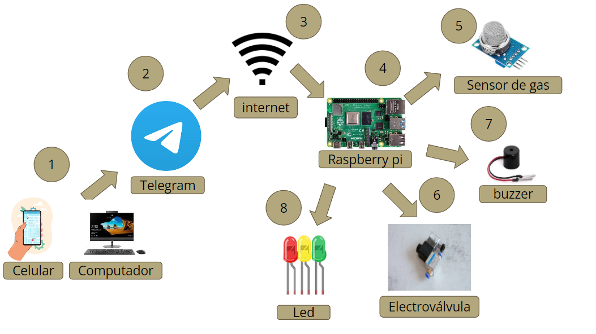

Ob: figura que represente este esquema

1-.El usuario requiere de un celular o computador.

2-.Requiere tener la aplicación Telegram instalada.

3-.El usuario tiene que estar conectado a internet.

4-.raspberry pi controla todos los sensores.

5-.controla a sensor de gas, es el primer sensor que se activa

6-.La electroválvula una vez detectado el gas, con el sensor de gas corta el flujo de gas.

7-.los buzzer que están instalados en la casa empiezan a funcionar ya que el sensor de gas detectó presencia de gas.

8-.las luces led que están instalados en la casa empiezan a funcionar ya que el sensor de gas detectó presencia de gas.

### Documento de diseño interfaz usuario

#### Menú principal

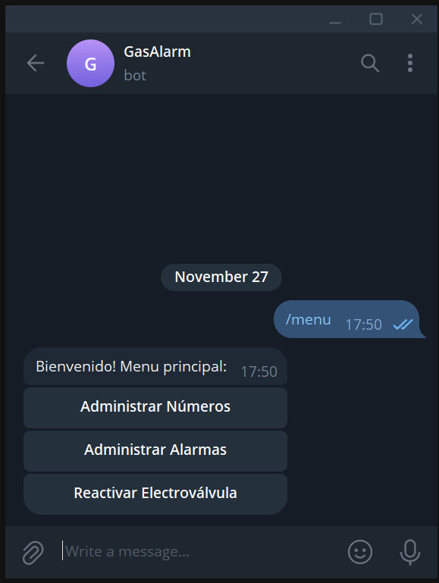

Figura

Mediante el comando “/menu” se muestra el menú principal el cual tiene 4 opciones en forma de botón las cuales son “Administrar Números”, “Administrar Alarmas” y “Reactivar Electroválvula”.

#### Menú Administrar Números

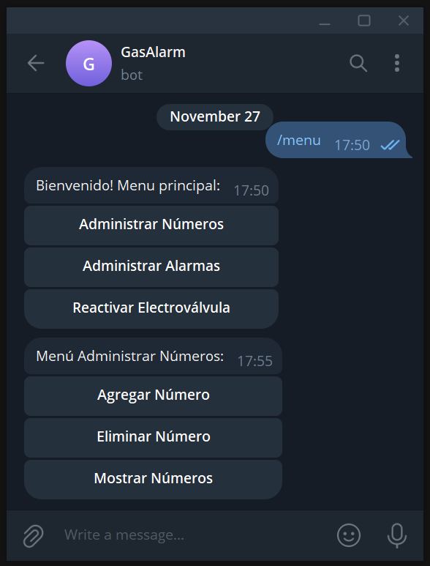

figura

Accedido mediante el botón “Administrar Números” del Menú Principal, muestra un submenú con botones titulados “Agregar Número”, “Eliminar Número” y “Mostrar Número”.

#### Botón Agregar Número y Botón Eliminar Número

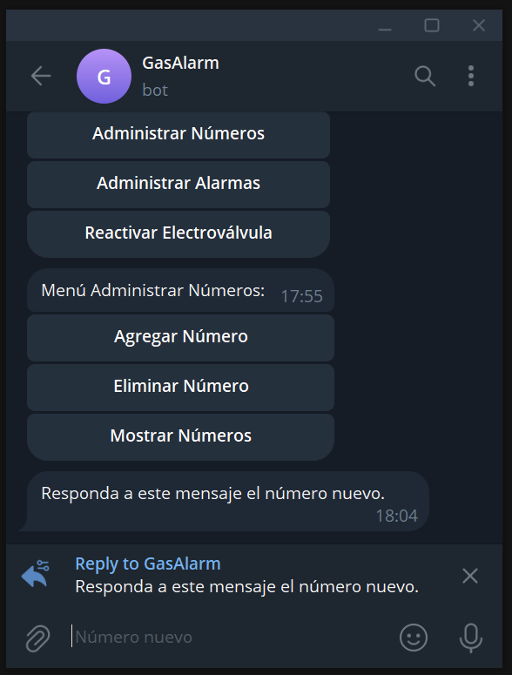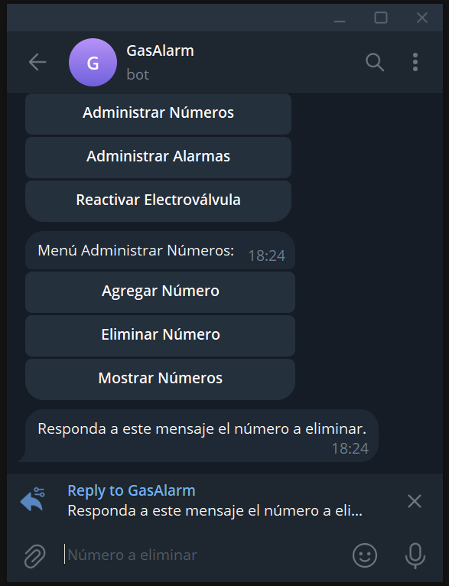

Figura

Al presionar el botón “Agregar Número”, el bot enviará un mensaje de “Responda a este mensaje con el número nuevo.” y éste se marcará como mensaje que está siendo respondido (“Reply to GasAlarm”), luego el usuario ingresará el número nuevo a agregar.

El Comportamiento es similar para el botón “Eliminar Número”.

#### Agregar Número y Eliminar Número

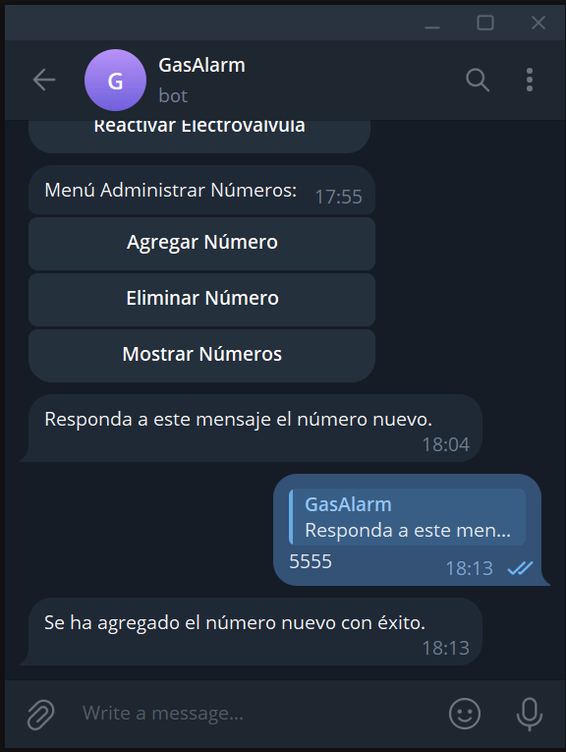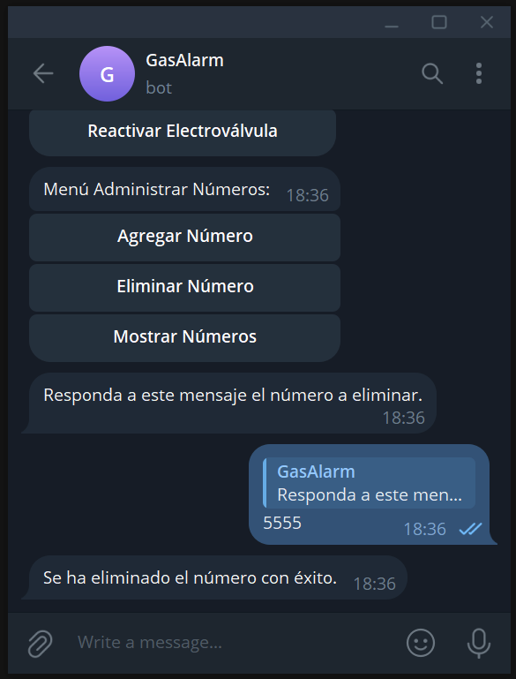

Figura

Una vez que el usuario haya ingresado el número que desea agregar y esté respondiendo al mensaje indicado por el bot, éste mandará un mensaje diciendo que el número fue agregado con éxito, en el caso de que el número ya exista, responderá con un mensaje diciendo “El número ya está registrado”.

El comportamiento es similar para eliminar números.

#### Botón Mostrar Números

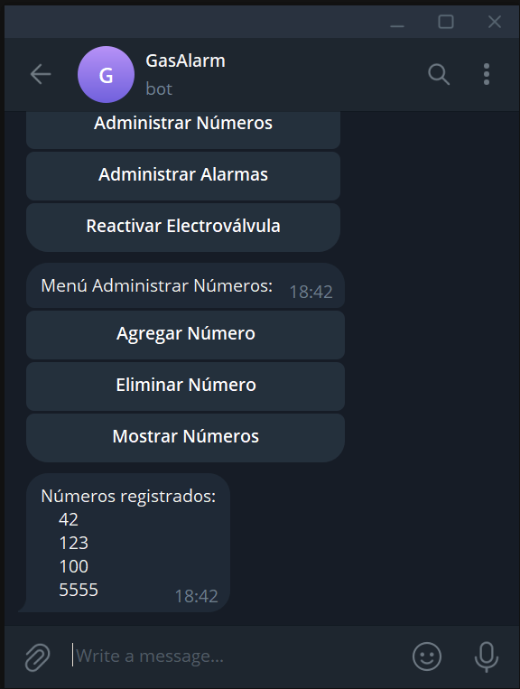

Cuando se presiona el botón “Mostrar Números”, el Bot muestra una lista con todos los números registrados.

#### Menú Administrar Alarmas

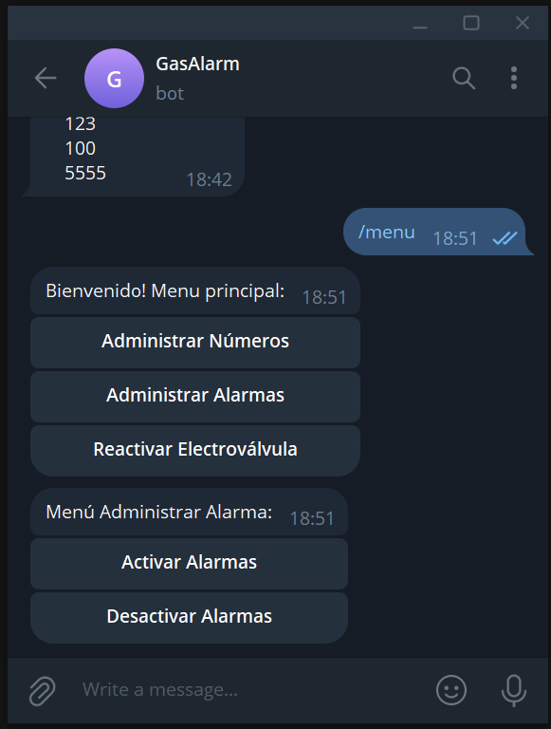

Figura

Accedido mediante el botón “Administrar Alarmas”, este submenú muestra dos botones titulados “Activar Alarmas” y “Desactivar Alarmas”.

#### Botón Activar Alarmas y Botón Desactivar Alarmas

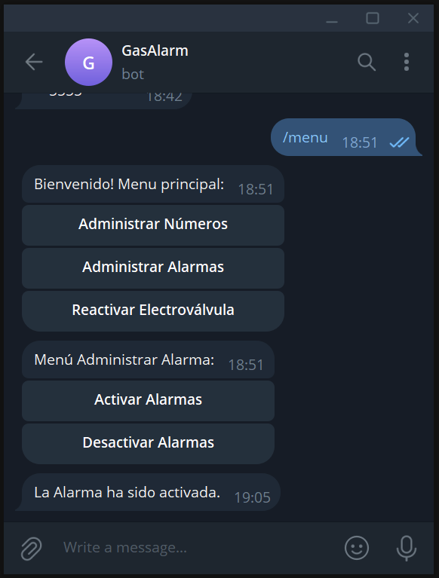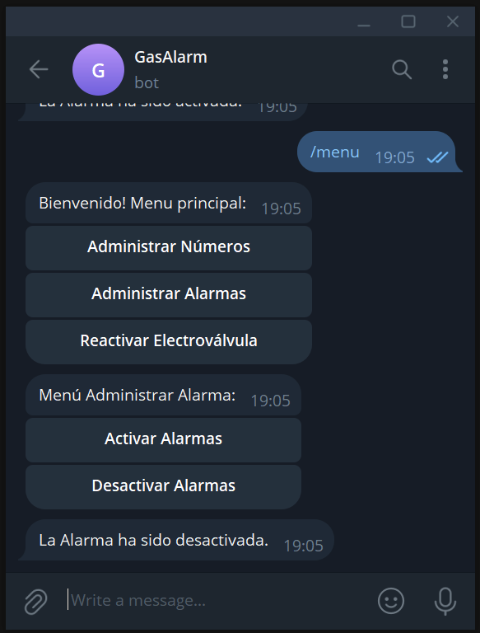

El Botón “Activar Alarmas” provocará la activación de las Medidas de Respuesta, y el botón “Desactivar Alarmas” las apagará.

#### Botón Reactivar Electroválvula

#### 

El botón “Reactivar Electroválvula” provocará que la electroválvula vuelva a abrirse dejando paso al gas una vez se haya reparado la fuga.

### Especificación de requerimientos

#### Requerimientos funcionales:

* Alertar al usuario si se detecta una fuga mediante los sensores y accionar las alarmas de emergencia.
* Envía una notificación al usuario informando de la detección de una fuga en el hogar.
* El usuario tiene una interfaz de usuario para gestionar alarmas, numero y electroválvula.

#### Requerimientos no funcionales:

* El sensor de gas detecta una fuga de gas en el medio ambiente
* El sistema envía una notificación al usuario informando de la detección de una fuga en el hogar.
* El sistema puede gestionar números, alarmas y electrovalvula.
* Está programado con python.
* Requiere de conexión a internet.

### Modelo de diseño(diagrama de clases)

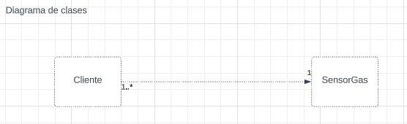

### Modelo de interacción (secuencia)

#### Notificar de la fuga del cliente

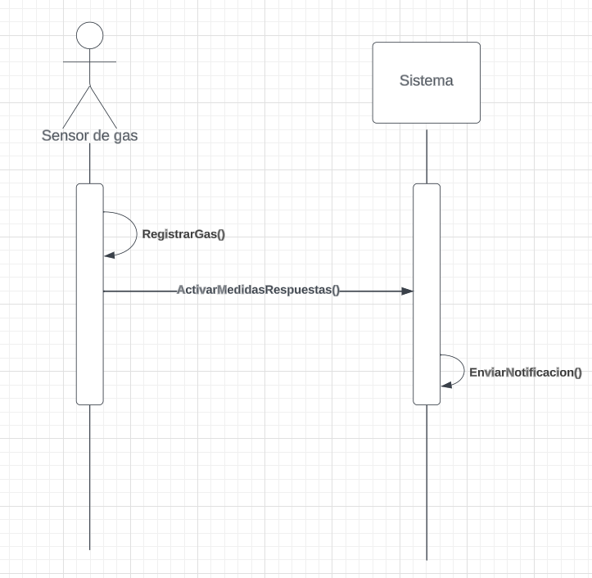

#### Mostrar menu principal

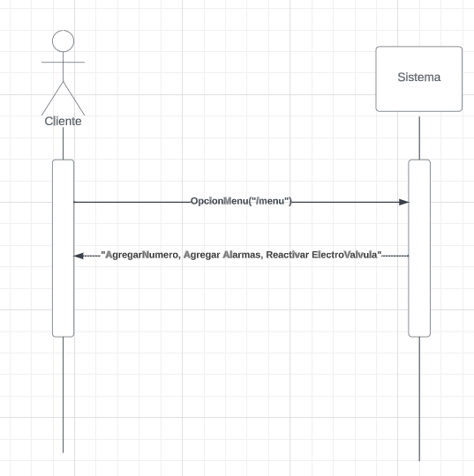

#### Reactivar Electroválvula

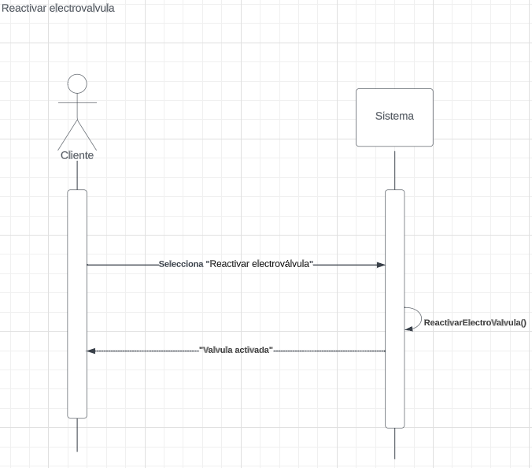

#### Administrar numero del cliente

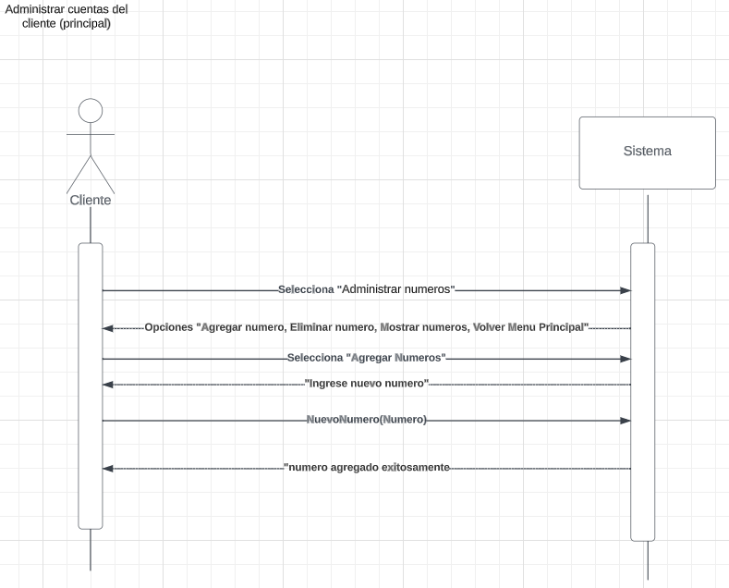

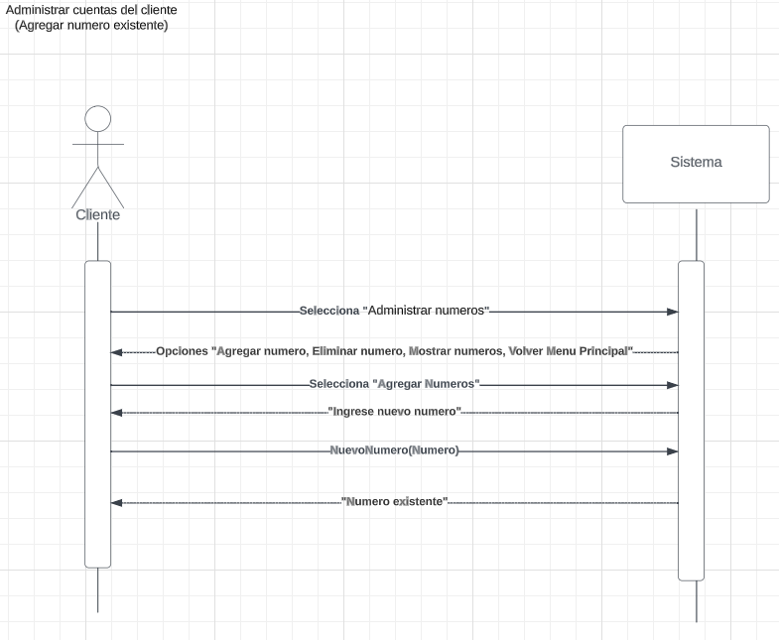

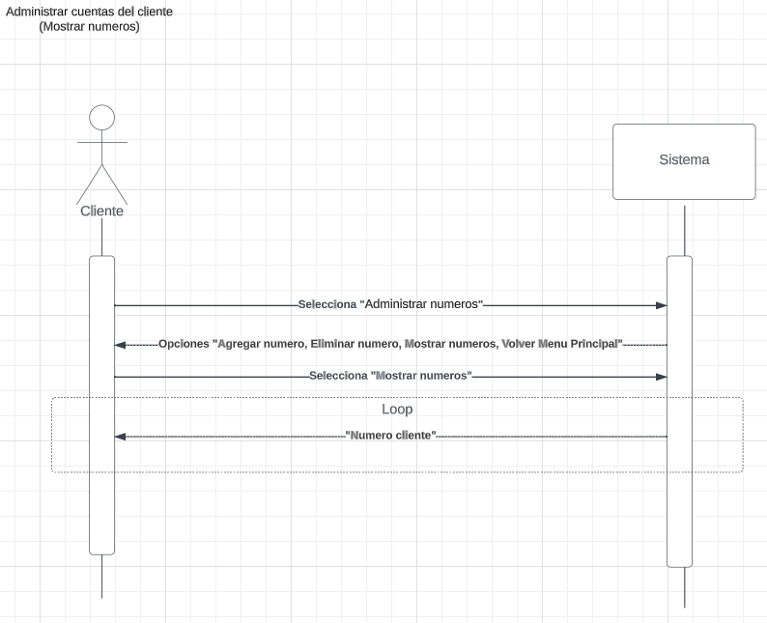

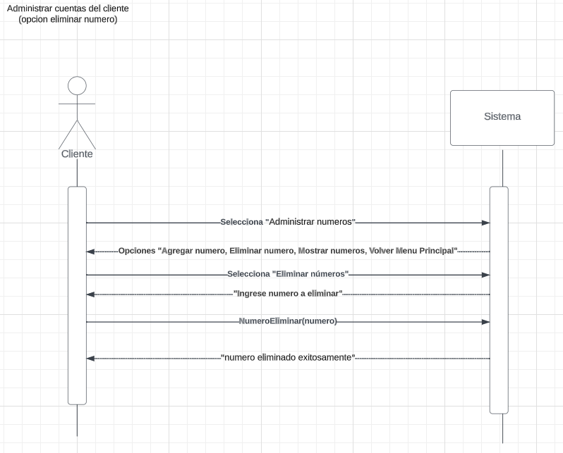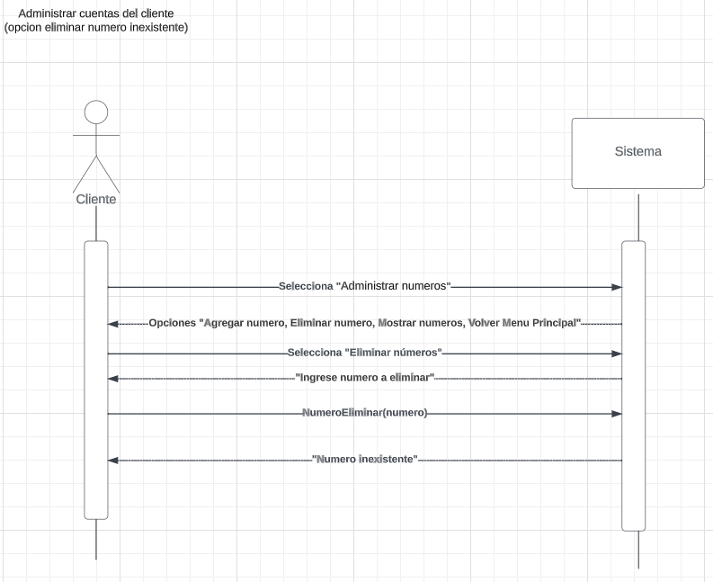



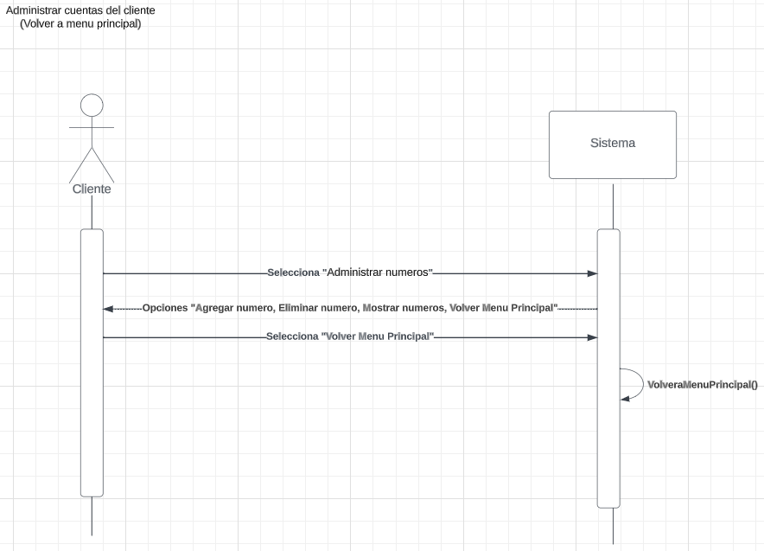

* + - 1. Administrar Alarmas

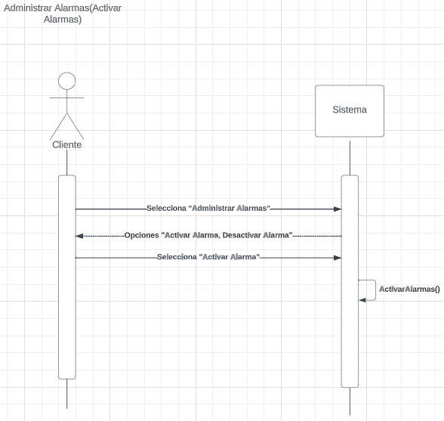

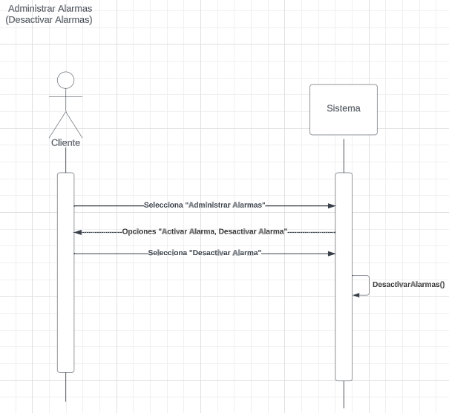

### 

### Descripción de la Arquitectura con respecto a los modelos

En esta sección se presenta la arquitectura lógica del sistema, la cual está dividida en 3 capas: La capa de presentación, que contiene la interfaz de usuario que permite la interacción con el sistema. La capa de negocio que contiene la lógica y la capa de datos que contendrá el sistema de base de datos.

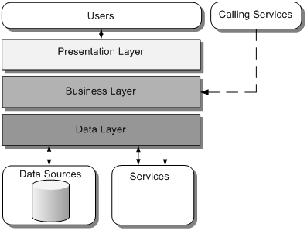

### Plan de integración

El sistema de antifugas Smart Gas, posee una interfaz gráfica que se reproduce en telegram, esto permite la comunicación entre el usuario y la raspberry pi.

¿cómo funciona?

Se tiene programada una interfaz gráfica en el bot de telegram con distintas opciones como administrar número, administrar alarmas y reactivar la electroválvula.

### Modelo de Implementación

En la aplicación de “El sistema de antigu-gas SmartGas” se está utilizando la IDE de Visual Studio Code, donde se programa con el lenguaje python e implementan las siguientes librerías:

* python-telegram-bot.
* GPIO.

### Módulos Implementados

#### Interfaz de usuario Táctil/Comando :

##### Botones

Todos los botones disparan la función asíncrona “boton_handler(...)”:

async def boton_handler(

update: Update,

context: ContextTypes.DEFAULT_TYPE):

"""Funcion que se dispara cada vez que el cliente haga click en un botón.

Se encargará de determinar cual fue el botón presionado y responder adecuadamente.

Args:

update (Update)

context (ContextTypes.DEFAULT_TYPE)

"""

data = update.callback_query.data

match data:

# Menu Principal

case Codes.ADM_NUM:

await update.callback_query.message.reply_text(

text="Menú Administrar Números:",

reply_markup=menu_administrar_numeros_markup)

case Codes.ADM_ALARM:

await update.callback_query.message.reply_text(

text="Menú Administrar Alarma:",

reply_markup=menu_alarma_markup)

case Codes.REACT_VALVE:

await update.callback_query.message.reply_text(

text="La Electroválvula ha sido reactivada.")

# Menu Administrar Numeros

case Codes.ADD_NUM:

await update.callback_query.message.reply_text(

"Responda a este mensaje el número nuevo.",

reply_markup=ForceReply(

input_field_placeholder="Número nuevo"))

case Codes.DEL_NUM:

await update.callback_query.message.reply_text(

"Responda a este mensaje el número a eliminar.",

reply_markup=ForceReply(

input_field_placeholder="Número a eliminar"))

case Codes.SHOW_NUM:

await update.callback_query.message.reply_text(

text=("Números registrados:\n " +

("\n ".join(

str(n) for n in lista_numeros)

if lista_numeros else

" <Ninguno registrado>")))

# Menu Administrar Alarmas

case Codes.ACT_ALARM:

await update.callback_query.message.reply_text(

text="La Alarma ha sido activada.")

case Codes.DEACT_ALARM:

await update.callback_query.message.reply_text(

text="La Alarma ha sido desactivada.")

# Opcion no reconocida o no existente

case _:

await update.callback_query.message.reply_text(

text="Hubo un problema con el comando.")

await update.callback_query.answer()

Dependiendo del dato asociado a la acción (update.callback_query.data) hará una función u otra.

##### Manejador de mensajes ordinarios

async def mensaje_normal_callback(

update: Update,

context: ContextTypes.DEFAULT_TYPE):

"""Funcion que lee mensajes normales.

Se usa para cuando el usuario debe ingresar datos sin poner un comando al principio del mensaje. (ej. ingresar nuevo numero)

Args:

update (Update)

context (ContextTypes.DEFAULT_TYPE)

"""

reply_msg = update.message.reply_to_message

if reply_msg: # Was replying a message

if reply_msg.from_user.id == update.get_bot().id: # Was replying a message from the bot

try:

num = int(update.message.text)

except ValueError:

await update.message.reply_text(

"Dato inválido.")

return

if reply_msg.text == "Responda a este mensaje el número nuevo.":

if num not in lista_numeros:

lista_numeros.add(num)

await update.message.reply_text(

"Se ha agregado el número nuevo con éxito.")

else:

await update.message.reply_text(

"El número ya está registrado.")

if reply_msg.text == "Responda a este mensaje el número a eliminar.":

try:

lista_numeros.remove(num)

await update.message.reply_text(

"Se ha eliminado el número con éxito.")

except KeyError:

await update.message.reply_text(

"El número no está registrado.")

Esta función se encarga de procesar los mensajes normales (que no son un comando) para los casos de “Ingresar Nuevo Número” y “Ingresar Número a Eliminar”.

##### Comando “/menu”

async def menu_principal_command(

update: Update,

context: ContextTypes.DEFAULT_TYPE):

"""Funcion a ejecutar cuando se envía el comando `/menu`, simplemente muestra el menú principal.

Args:

update (Update)

context (ContextTypes.DEFAULT_TYPE)

"""

await update.message.reply_text(

"Bienvenido! Menu principal:", reply_markup=menu_principal_markup)

Esta función se ejecuta cuando el cliente envía el comando “/menu” el cual muestra el menú principal del bot.

### Reporte de Revisión

#### Sistema de anti-fuga de gas,inteligente SmartGas Versión 1.0

Primera versión de la aplicación, En esta se diseñaron todas las interfaces gráficas con la que el usuario va a interactuar.

#### 

## Herramientas y técnicas

**Herramientas utilizadas**

**Comunicación:**

**Discord:** Servicio de mensajería instantánea y chat de voz. Utilizado como medio principal de reunión para las juntas de trabajo fuera del horario de clase.

**WhatsApp:** Aplicación de mensajería instantánea para teléfonos inteligentes. Utilizado como medio principal entre los integrantes del grupo para avisar sobre futuras reuniones y dejar constancia sobre asignaciones de tareas.

**Gmail:** Servicio de correo electrónico. Utilizado como medio para comunicarse con el profesor y ocasionalmente entre los integrantes.

**Redmine:** Herramienta para la gestión de proyectos. Utilizado para subir bitácoras, informes y presentaciones, además de actualizar la wiki de acceso público.

**Elaboración de diagramas e informes:**

**Google Docs:** Procesador de texto en línea. Utilizado para editar los informes y presentaciones junto a todos los integrantes en tiempo real.

**Microsoft Word:** Software de tratamiento de texto. Utilizado para realizar ediciones de los informes durante el horario de clases y en solitario.

**Microsoft PowerPoint:** Software de diseño de diapositivas. Utilizado para editar las presentaciones durante el horario de clases y en solitario.

**Lucidchart:** Herramienta de diagramación basada en la web. Utilizado para elaborar

**Homestyler:** Herramienta de diseño de interiores en línea. Utilizado para diseñar los planos de la maqueta realizada en la fase de planificación del proyecto.

**Técnicas utilizadas:**

**División de tareas:** Para que la carga de trabajo sea equilibrada entre los integrantes, los conjuntos de tareas a realizar fueron repartidos equitativamente con el fin de trabajar de forma pareja, evitando así que posibles errores cometidos durante el desarrollo del proyecto perduren a lo largo de este.

**Fijación de horarios de trabajo:** Para ser constantes con el avance del proyecto, se fijaron horarios donde se realizarán reuniones adicionales a las de trabajo en clase.

# Problemas encontrados

PROBLEMA 1 : Confusión de librerías de telegram: Cuando se buscaba documentación sobre la librería “python-telegram-bot”, a menudo los resultados se mezclaban con otras librerías parecidas como “pyTelegramBotAPI”, “AIOGram” o “telepot”, dificultando la búsqueda.

# Soluciones Propuestas

PROBLEMA 1 : la solución que encontramos fue revisar la página oficial de la documentación de la librería “python-telegram-bot” para Python.

# Trabajo a futuro

Faltan elementos cruciales para completar el proyecto.

* Funcionalidades en la interfaz de usuario: A pesar de tener una interfaz lista, aún falta implementar ciertas funcionalidades que la hacen completamente operativa y útil para los usuarios.
* Configuración de sensores con raspberry pi: Los sensores son esenciales para recopilar datos relevantes, la configuración de estos sensores raspberry pi implica ajustar los parámetros, asegurar la comunicación correcta entre hardware y el software y garantizar que los datos se recolectan de manera precisa y consistente
* Sincronización de sensores con la interfaz: La integración de los sensores con la interfaz de usuario es fundamental. Esta sincronización implica establecer la forma en que los datos recopilados por los sensores se presentarán y utilizará dentro de la interfaz, permitiendo que los usuarios interactúen con la información de manera comprensible y útil.

Estas tareas pendientes son esenciales para transformar la interfaz virtual de bot telegram en una herramienta completamente funcional y significativa para los usuarios.

# Conclusión

Se concluye en base al trabajo realizado que:

- La implementación de un sistema anti-fugas de gas es esencial para garantizar la seguridad de las personas y los bienes en cualquier entorno donde se maneje gas.

- La correcta planificación e implementación de una interfaz de usuario amigable donde pueda gestionar números telefónicos, alarmas y activar la electroválvula en conjunto con una correcta estructuración del sistema posibilita que se continúe un correcto desarrollo del sistema planteado.

- Se definieron los requerimientos funcionales para una mejor elección de casos de usos que permiten plantear los distintos escenarios del proyecto.

- Por último, este informe de avance de proyecto nos permite medir de forma precisa el avance real del desarrollo de nuestro sistema, llevando así un mejor control del mismo.

OBS: Bien el informe logra dar a entender lo que se desea. Si tiene muchos errores técnicos, tales como:

Escrita:

Falta numeración de figuras y tablas con sus correspondientes explicaciones

Escribir en tercera persona

Diagramas:

Se debe corregir los diagramas de caso de uso general, no están los flujos o actividades de los actores sensores (gas, electro, alarma, etc.)

Se debe corregir los diagramas de secuencias, explicarlos, ver lo anterior.

Deben definir que “bot” si bien se entiende, pero no es vox populi

Dar mejor sentido a lo implementado con figuras y su correspondiente explicación